Relatorio companhia aérea

27/09/22

Sumário

# 1 Introdução

A companhia HA teve voos de em media 623.0877193 e desvio padrão 20.6888248.

**Tabela**  - Origem voos

| **origem** | **n** |
| --- | --- |
| JFK | 342 |

Na tabela pode se verificar bla bla.

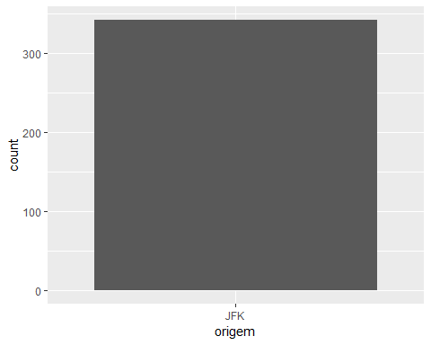

TRUE